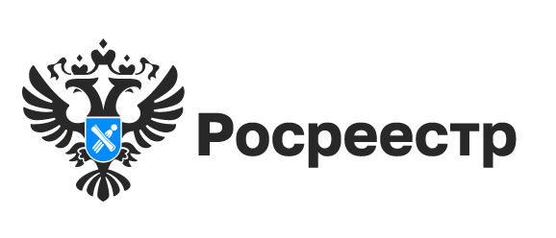

Шесть тысяч геодезических пунктов Новосибирской области
под охраной

В Новосибирской области находится более 3,5 тысяч геодезических пунктов и более 2,5 тысяч нивелирных пунктов.
Эти пункты важны для равномерного и точного распространения на территории всей страны единой системы координат и высот, выполнения геодезических, картографических, кадастровых, изыскательских и строительных работ.
В последние годы все более актуальной становится проблема их сохранения.
Специалистами новосибирского Росреестра обследовано 1625 пунктов, установлены охранные зоны 3562 геодезических пунктов, 2516 нивелирных пунктов, 15 гравиметрических пунктов, сведения о них внесены в ЕГРН в полном объеме.
В пределах границ охранных зон пунктов запрещается проводить работы, которые могут привести к их повреждению или уничтожению.
Узнать, есть ли на земельном участке охранная зона геодезического пункта можно с помощью общедоступного сервиса «Публичная кадастровая карта» http://pkk.rosreestr.ru (информация сервиса является справочной).
Для этого пользователю необходимо найти на карте интересующий его земельный участок (ввести кадастровый номер в панели «Поиск» или найти визуально). В меню, в левом верхнем углу, выбрать инструмент «Слои» и сделать активным слой «Зона с особыми условиями использования территорий». На карте зеленым цветом отобразятся зоны с особыми условиями использования территорий, учтенные в ЕГРН, в том числе и охранные зоны геодезических пунктов.

материал подготовлен Управлением Росреестра
по Новосибирской области

Об Управлении Росреестра по Новосибирской области
Управление Федеральной службы государственной регистрации, кадастра и картографии по Новосибирской области (Управление Росреестра по Новосибирской области) является территориальным органом федерального органа исполнительной власти, осуществляющим функции по государственной регистрации прав на недвижимое имущество и сделок с ним, государственному кадастровому учету недвижимого имущества, по оказанию государственных услуг в сфере осуществления государственной регистрации прав на недвижимое имущество и государственного кадастрового учета недвижимого имущества, землеустройства, государственного мониторинга земель, а также функции по государственной кадастровой оценке, федеральному государственному надзору в области геодезии и картографии, государственному земельному надзору, надзору за деятельностью саморегулируемых организаций оценщиков, контролю деятельности саморегулируемых организаций арбитражных управляющих. Руководителем Управления Росреестра по Новосибирской области является Светлана Евгеньевна Рягузова.

Контакты для СМИ:
Управление Росреестра по Новосибирской области
630091, г. Новосибирск, ул. Державина, д. 28
Электронная почта:
oko@54upr.rosreestr.ru
Сайт: Росреестр
Соцсети:
ВКонтакте
Одноклассники
Яндекс.Дзен
Телеграм

